2015年普通高等学校全国统一考试（安徽卷）
数学（理科）
本试卷分第I卷（选择题）和第II卷（非选择题）两部分，第I卷第1至第2页，第II卷第3至第4页。全卷满分150分，考试时间120分钟。
考生注意事项：
- 答题前，务必在试卷、答题卡规定的地方填写自己的姓名、座位号，并认真核对答题卡上所粘贴的条形码中姓名、座位号与本人姓名、座位号是否一致。务必在答题卡背面规定的地方填写姓名和座位号后两位。
- 答第I卷时，每小题选出答案后，用2B铅笔把答题卡上对应题目的答案标号涂黑。如需改动，用橡皮擦干净后，再选涂其他答案标号。
- 答第II卷时，必须使用0.5毫米的黑色墨水签字笔在答题卡上书写，要求字体工整、笔迹清晰。作图题可先用铅笔在答题卡规定的位置绘出，确认后再用0.5毫米的黑色墨水签字笔描清楚。必须在题号所指示的答题区域作答，超出答题区域书写的答案无效，在答题卷、草稿纸上答题无效。
- 考试结束，务必将试卷和答题卡一并上交。
第Ⅰ卷（选择题 共50分）
一、选择题：本大题共10个小题；每小题5分，共50分．在每小题给出的四个选项中，有且只有一项是符合题目要求的。
（1）设i是虚数单位，则复数在复平面内所对应的点位于
（A）第一象限 （B）第二象限 （C）第三象限 （D）第四象限
（2）下列函数中，既是偶函数又存在零点的是
（A） （B） （C） （D）
（3）设，则p是q成立的
（A）充分不必要条件 （B）必要不充分条件
（C）充分必要条件 （D）既不充分也不必要条件
4、下列双曲线中，焦点在轴上且渐近线方程为的是（ ）
（A） （B） （C） （D）
5、已知，是两条不同直线，，是两个不同平面，则下列命题正确的是（ ）
（A）若，垂直于同一平面，则与平行
（B）若，平行于同一平面，则与平行
（C）若，不平行，则在内不存在与平行的直线
（D）若，不平行，则与不可能垂直于同一平面
6、若样本数据，，，的标准差为，则数据，，，的标准差为（ ）
（A） （B） （C） （D）
7、一个四面体的三视图如图所示，则该四面体的表面积是（ ）
（A） （B）
（C） （D）
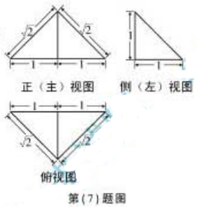
8、是边长为的等边三角形，已知向量，满足，，则下列结论正确的是（ ）
（A） （B） （C） （D）
9、函数的图象如图所示，则下列结论成立的是（ ）
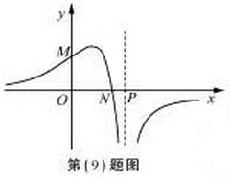
（A），， （B），，
（C），， （D），，
10、已知函数（，，均为正的常数）的最小正周期为，当时，函数取得最小值，则下列结论正确的是（ ）
（A） （B）
（C） （D）
第二卷（非选择题 共100分）
二．填空题：本大题共5小题，每小题5分，共25分。
11.的展开式中的系数是 （用数字填写答案）
- 在极坐标中，圆上的点到直线距离的最大值是
13.执行如图所示的程序框图（算法流程图），输出的为
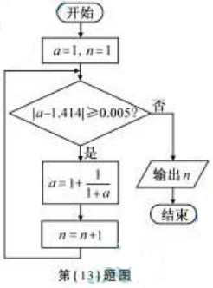
- 已知数列是递增的等比数列，，则数列的前项和等于
15. 设，其中均为实数，下列条件中，使得该三次方程仅有一个实根的是 （写出所有正确条件的编号）
；；；;.
三.解答题：本大题共6小题，共75分。解答应写出文字说明、证明过程或演算步骤。
16.（本小题满分12分）
在中，，点D在边上，，求的长。
17.（本小题满分12分）
已知2件次品和3件正品混放在一起，现需要通过检测将其区分，每次随机检测一件产品，检测后不放回，直到检测出2件次品或者检测出3件正品时检测结束。
（1）求第一次检测出的是次品且第二次检测出的是正品的概率；
（2）已知每检测一件产品需要费用100元，设X表示直到检测出2件次品或者检测出3件正品时所需要的检测费用（单位：元），求X的分布列和均值（数学期望）
（18）（本小题满分12分）
设，是曲线在点处的切线与x轴交点的横坐标，
（1）求数列的通项公式；
（2）记，证明.
19.（本小题满分13分）
如图所示，在多面体中，四边形，均为正方形，为的中点，过的平面交于F
（1）证明：
（2）求二面角余弦值.
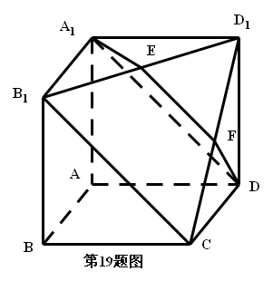
- （本小题满分13分）
设椭圆E的方程为，点O为坐标原点，点A的坐标为，点B的坐标为，点M在线段AB上，满足，直线OM的斜率为.
（I）求E的离心率；
（II）设点C的坐标为，N为线段AC的中点，点N关于直线AB的对称点的纵坐标为，求E的方程.

21.（本小题满分13分）
设函数.
（1）讨论函数内的单调性并判断有无极值，有极值时求出极值；
（2）记上的最大值D；
（3）在（2）中，取

参考答案
一．选择题：本题考查基本知识和基本运算。每小题5分，满分50分。
（1）B （2）A （3）A （4）C （5）D
（6）C （7）B （8）D （9）C （10）A
二．填空题：本题考查基本知识和基本运算。每小题5分，共25分。
（11）35 （12）6 （13）4 （14） （15）①③④⑤
三．解答题：本大题共6小题，共75分。解答应写出文字说明、证明过程或演算步骤。解答写在答题卡上的指定区域内。
（16）（本小题满分12分）
解：设的内角所对边的长分别是
由余弦定理得
所以
又由正弦定理得
由题设知，所以
在中，由正弦定理得
（17）（本小题满分12分）
解：（1）记“第一次检测出的是次品且第二次检测出的是正品”为事件A，
（2）的可能取值为200,300,400
故的分布列为
 | 200 | 300 | 400
（18）（本小题满分12分）
（1）解：，曲线在点（1,2）处的切线斜率为，
从而切线方程为
令，解得切线与轴交点的横坐标
（2）证：由题设和（1）中的计算结果知
当时，
当时，因为
所以
综上可得对任意的，均有
（19）（本小题满分13分）
（1）证：由正方形的性质可知，且，所以四边形为平行四边形，从而，又面，面，于是面，又面，面面，所以
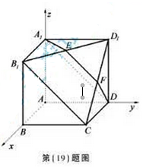
（2）解：因为四边形均为正方形，所以，且，以A为原点，分别以为轴，轴和轴单位正向量建立如图所示的空间直角坐标系，可得点的坐标，，，，而点为的中点，所以点的坐标为（0.5,0.5,1）
设面的法向量，而该面上向量=（0.5,0.5,0），=（0，1，-1），由，得应满足的方程组
（-1,1,1）为其一组解，所以可取=（-1,1,1）
设面的法向量，而该面上向量=（0.5,0.5,0），=（0，1，-1），由此同理可得
所以结合图形知二面角的余弦值为
（20）（本小题满分13分）
解：
（1）由题设条件知，点M的坐标为，又，从而，
进而得，故
（2）由题设条件和（1）的计算结果可得，
直线的方程为，点N的坐标为，
设点N关于直线AB的对称点S的坐标为，
则线段NS的中点T的坐标为，又点T在直线AB上，且，
从而有解得
所以，故椭圆E的方程为
（21）（本小题满分13分）
解：
（1）
因为，所以
①时，函数单调递增，无极值
②时，函数单调递减，无极值
③对于，在内存在唯一的，使得，
时，函数单调递减；
时，函数单调递增
因此，时，函数在处有极小值
（2）时，，
当时，取，等号成立，
当时，取，等号成立。
由此可知，在上的最大值为
（3）即为，此时，从而
取，则，并且
由此可知，满足条件的最大值为1

